PROJEKAT
-Osnove geoinformatike-
-Detekcija stadiona-

Mentor:
Dubravka Sladić Andrej Dušanić RA197/2021
Anđela Stojanović RA198/2021 Mihailo Bošnjak RA168/2021

Semantička segmentacija, klasifikacija i detekcija objekata su osnovne tehnike u analizi geoprostornih slika. Omogućavaju preciznu i efikasnu analizu velikih setova podataka, pružajući važne informacije za razne aplikacije poput klasifikacije zemljišnog pokrivača, urbanog planiranja i upravljanja katastrofama. Ove metode pomažu u donošenju informisanih odluka i optimizaciji resursa u različitim oblastima.

Semantička segmentacija, Klasifikacija i Detekcija objekata
Semantička segmentacija:
- Definicija: Proces dodeljivanja oznake svakoj tački (pikselu) slike, gde svaki piksel pripada jednoj od nekoliko klasa. Cilj je da se svaka klasa u slici oboji različitom bojom.
- Primer: Na geoprostornim slikama, semantička segmentacija može biti korišćena za razlikovanje različitih tipova zemljišnog pokrivača kao što su šume, vode, urbanizovana područja itd.
Klasifikacija:
- Definicija: Proces dodeljivanja cele slike ili regiona unutar slike jednoj klasi iz unapred definisanog skupa klasa.
- Primer: Na geoprostornim slikama, klasifikacija može biti korišćena za identifikaciju tipova zemljišta ili upotrebu zemljišta u određenom području.
3. Detekcija objekata:
- Definicija: Proces identifikacije i lociranja objekata različitih klasa unutar slike. Detekcija objekata pruža informacije o položaju i klasi objekata.
- Primer: Na geoprostornim slikama, detekcija objekata može biti korišćena za identifikaciju zgrada, vozila, drveća, itd.
Sa unapređenjem metoda deep learning-a, u obradu medicinskih slika je uveden pojam neuronskih mreža. Posljednjih godina, počela je primjena modela za detekciju objekata, poput raznih tumora, fraktura, ili nekih neželjenih promjena na organima i kostima, što je jedna od gorućih tema u oblasti kompjuterske vizije. Metode deep learning-a u oblasti detekcije objekata se dijele u dvostepene i jednostepene algoritme. Dvostepeni algoritmi omogućavaju lokaciju i klasu objekata u dvije faze, dok su jednostepeni brži, jer kroz jednu fazu omogućavaju direktno određivanje tih parametara. YOLO je jedan od predstavnika klasičnih jednostepenih algoritama, koji je zbog svojih karakteristika, koje ga izdvajaju od drugih modela, našao primjenu u aplikacijama koje se dešavaju u realnom vremenu, zbog vrlo dobrog balansa između tačnosti modela i brzine zaključivanja.

U ovom radu, za detekciju stadiona na satelitskim snimcima, koristio se YOLOv8 algoritam, poslednji i najnoviji model u YOLO familiji. YOLOv8 sadrži tri faze: trening fazu (eng. train), test fazu (eng. test) i validacionu fazu (eng. validate). Svaka faza se izvršava na određenom skupu podataka.

Model je treniran na skupu podataka koji je sadržao slike sa označenim stadionima. Proces treniranja je podrazumijevao iterativno prilagođavanje parametara modela, koje je izvršeno kroz 60 epoha, kako bi se greška predikcije minimizovala. Model je prolazio kroz skup od 30 trening podataka koristeći tehnike optimizacije gradijentnog spusta, kako bismo kao rezultat dobili izračunate gradijente i ažuirane težinske parametre. Nakon treniranja, model je bio evaluiran na testnom i validacijskom skupu podataka u cilju procene njegove sposobnosti. Testiranje se vrši prolaskom kroz testni skup i upoređivanjem predikcija modela sa stvarnim oznakam bazena. Mjere evaluacije, koje služe za određivanje performansi modela na testnom skupu, su preciznost, osetljivost i F1 mjera. Validacijski skup podataka služi za konačnu provjeru performansi modela nakon testiranja. Ocjenjivanje u ovoj fazi se vrši nad ranije neviđenim podacima. Posebno se obraća pažnja na tačnost detekcije stadiona, kao i na broj lažno pozitivnih i lažno negativnih detekcija. Dodatno, analizira se i uticaj različitih parametara modela na njegovu sposobnost i efikasnost detekcije.

Model koji je implementiran u sklopu ovog rada je po ugledu na YOLOv8 i njegova arhitektura je predstavljena na Slici 1. Arhitektura YOLOv8 modela se sastoji od četiri glavna dijela: kičme (eng. backbone), vrata (eng. neck), glave (eng. head) i gubitaka (eng. loss). Glavni dijelovi se sastoje od različitih modula, koji će biti opisani u ovom radu.

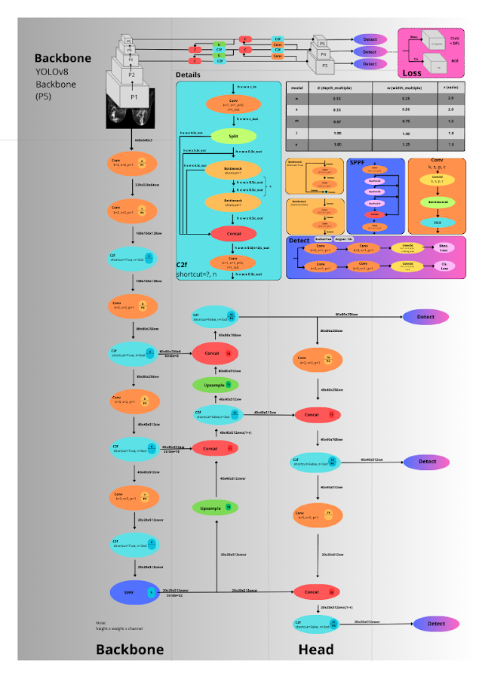
Slika 1. Struktura YOLOv8 modela

Kičma
Ovaj dio koristi parcijalnu (eng. Cross-Stage-Partial, CSP) arhitekturu, koja dijeli mapu karakteristika na dva segmenta, gdje je prvi segment izložen operacijama konvolucije, dok je drugi povezan sa izlazom prethodnog dijela. Ovakav tip arhitekture omogućava poboljšanje učenja konvolucionih neuronskih mreža, dok istovremeno smanjuje računske troškove modela. U YOLOv8, uveden je C2f modul spajanjem C3 modula i ELAN koncepta, preuzetog iz YOLOv7 modela, omogućavajući modelu da dobije sveobuhvatnije informacije o gradijentnom toku. C3 modul sadrži 3 ConvModule-a i n DarknetBottleNeck-ova, dok se C2f sastoji od dva ConvModule-a i n DarknetBottleNeck-ova povezanih preko Split-a i Concat-a, a koristeći Conv-BN-SiLU u ConvModule-u, gdje n predstvalja broj uskih grla. U poređenju sa YOLOv5, YOLOv8 je izabrao C2f umesto C3 modula i samim tim je smanjen broj blokova na 3, 6, 6, 3 koji se koriste u svakoj fazi, od prve do četvrte, respektivno. Takođe, uključuje se u četvrtoj fazi SPPF modul (eng. Spatial Piramid Pooling - Fast), koji je poboljšana verzija u odnosu na SPP (eng. Spatial Piramid Pooling), čime se postiže povećanje brzine zaključivanja. Ove modifikacije utiču na dva glavna parametra YOLOv8 modela, tačnost i smanjeno vrijeme brzine zaključivanja.

Vrat
Uopšteno, ovakvi tipovi mreže dobijaju više informacija o karakteristikama, što rezultira boljim gustim predviđanjem. Ipak, pretjerano duboke mreže smanjuju informacije o lokaciji objekta i usljed previše operacija konvolucije može doći do gubitka informacija za male objekte. Da bi se rešio ovaj problem, primjenjuju se FPN (eng. Feature Piramid Network) i PAN (eng. Path Aggregation Network) arhitekture za fuziju funkcija na više nivoa. Neck koristi fuziju karakteristika više razmjera da kombinuje karakteristike iz različitih slojeva mreže. Gornji (viši) slojevi dobijaju više informacija zahvaljujući dodatnim slojevima mreže, dok donji (niži) slojevi čuvaju informacije o lokaciji usljed manjeg broja slojeva obuhvaćenih konvolucijom. FPN arhitektura povećava uzorke od vrha ka dnu, kako bi se povećala količina informacija o karakteristikama na nižim slojevima, dok PAN arhitektura funkcioniše suprotno tj. snižava uzorke od dna ka vrhu - više informacija na višim slojevima. Ovi izlazi, koji sadrže karakteristike modela, su spojeni kako bi se osigurala preciznija predviđanja za slike različitih dimenzija. U ovom modelu je usvojen FP-PAN (eng. Feature Piramid Path Aggregation Network) pristup da bi se potisnule operacije konvolucije i samim tim smanjili računski troškovi.

Glava
YOLOv8 ima razdvojen Head za klasifikaciju i detekciju, za razliku od YOLOv5 modela, gdje je Head spojen. Grana objektnosti je izostavljena, zadržavajući samo grane klasifikacije i regresije i koristi se pristup bez sidrišta (eng. Anchor-Free). Ovakav pristup identifikuje centar objekta i procjenjuje rastojanje između centra i graničnog okvira, tako što eliminiše potrebu za specifičnim podešavanjima sidrišta.

Gubitak
Postoji veliki broj različitih postupaka na osnovu kojih se trening skup podataka obogaćuje u cilju povećanja sposobnosti uopštenja rezultata. Ove tehnike za obogaćivanje trening skupa izmjenom slika, nazivaju se tehnike augmentacije. Jedna od njih jeste implementacija YOLOv8 mreže koja podrazumijeva Mozaik (eng. Mosaic) metod koji vrši nasumično sječenje i spajanje slika čime unapređuje skup podataka i ujedno poboljšava sposobnost detekcije. Nerijetko se Mozaik metod isključuje tokom posljednjih deset epoha trening faze kako bi se izbjegao problem korigovanja. Kada je u pitanju računanje gubitaka (eng. loss), YOLOv8 se oslanja na detekciju jednostavnog objekta jednim korakom (eng. Task-aligned One-stage Object Detection, TOOD), koji je predstavljen sljedećim izrazom:
t = sα × uβ
gdje s predstavlja predviđeni rezultat koji odgovara anotiranoj kategoriji, dok u označava presjek preko unije (eng. Intersection over Union, IoU) između predviđenih i stvarnih okvira.
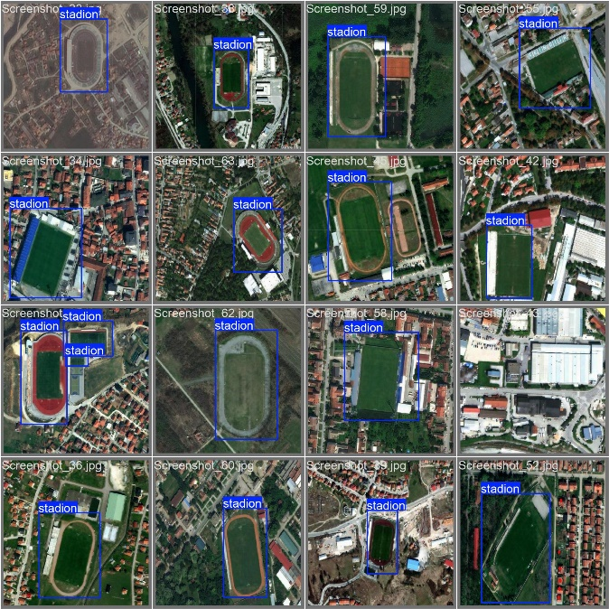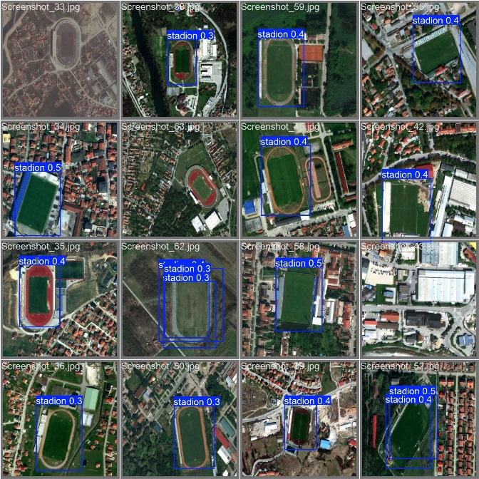
Slika 2. Rezultati nad testnim skupom pojedinačnih snimaka na osnovu originalnih anotacija vs (eng. versus) rezultati nad testnim skupom pojedinačnih snimaka koje je vratila mreža
Nakon završenog treniranja modela, napravljena je klasifikacija, dok su tačnost i preciznost rezultata procijenjene na osnovu matrice konfuzije. Osnovni elementi matrice konfuzije su broj ispravno pozitivnih (eng. true positive, TP), lažno pozitivnih (eng. false positive, FP), lažno negativnih (eng. false negative, FN) i ispravno negativnih (eng. true negative, TN) predviđanja tj. predikcija. Iz tih vrijednosti može se izračunati stopa ispravno pozitivnih predviđanja:

TPR = TP / (TP+FN)

koja u našem konkretnom slučaju iznosi 85.3% .

Ispravno pozitivna i ispravno negativna predviđanja su vrijednosti koje je naš klasifikacioni algoritam tačno predvidio, dok su lažno pozitivni i lažno negativni zapisi vrijednosti koje naš klasifikacioni algoritam pogrešno predviđa.
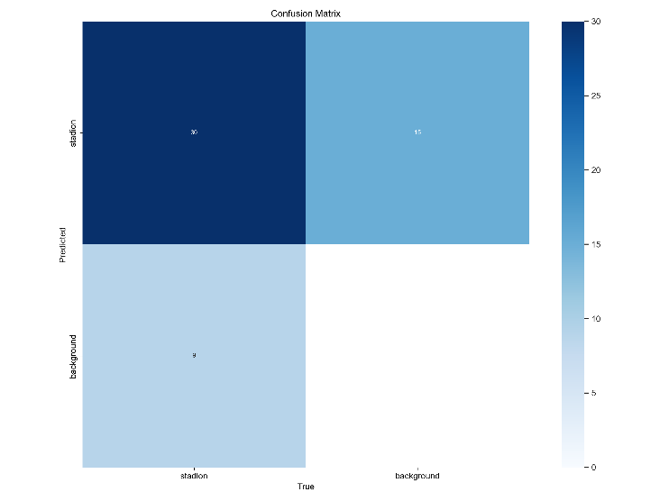
Slika 3. Matrica konfuzije

Najbitnije mjere evaluacije pri analiziranju matrice konfuzije i vrednovanju našeg klasifikacionog algoritma jesu :

- Tačnost (eng. Accuracy) – mjera evaluacije koja predstavlja udio tačno klasifikovanih primjera u skupu svih primjera.

Acc = (TP+TN)/(TP+TN+FP+FN)

Vidimo da u našem slučaju tačnost iznosi 64%

- Preciznost (eng. Precision) - predstavlja udio tačno klasifikovanih zapisa u skupu pozitivno klasifikovanih zapisa. U literaturi se navodi i pod skraćenicom PPV (eng. Positive Predictive Value).

P = TP/(TP+FP)

Za naš konkretan slučaj, preciznost iznosi 65,71% što nam ukazuje na to da je naš klasifikacioni algoritam poprilično precizan.
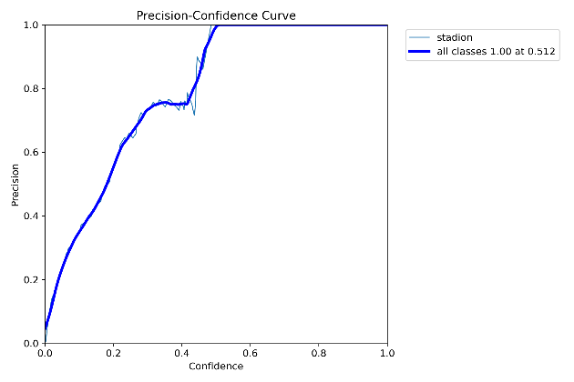
Slika 4. Kriva koja prikazuje preciznost modela u odnosu na prag sigurnosti (eng. Threshold) koji se koristi za klasifikaciju instanci

- Odziv (eng. Recall) - predstavlja udio tačno klasifikovanih zapisa u skupu svih pozitivnih zapisa. Drugi nazivi: osjetljivost (eng. Sensitivity), hit rate, true positive rate (TPR).

R = TP/(TP+FN)

Za naš klasifikacioni algoritam, dobijamo da je odziv 89,61% što nam je svakako i cilj, jer veća vrijednost odziva, tj. manji broj lažnih negativnih predviđanja, rezultuje dobrom karakteristikom algoritma.
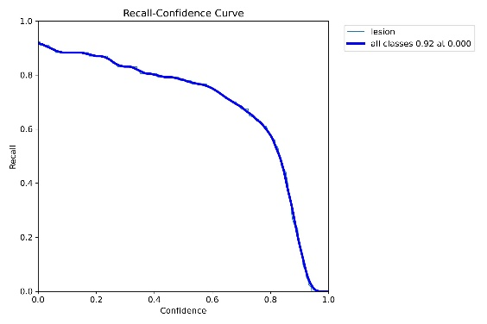
Slika 5. Kriva koja prikazuje odziv modela u odnosu na prag sigurnosti koji se koristi za klasifikaciju instanci

- F1-mjera (eng. F1-score) – harmonijska sredina preciznosti i odziva. Koristi se harmonijka sredina, jer je strožija i od aritmetičke i od geometrijske sredine.

F1 = 2/((1/P)+(1/R))= (2*P*R)/(P+R)

Ukoliko nam je bitna važnost preciznosti i odziva, koristićemo opšti slučaj F-mjere (eng. F-score), gdje ćemo podešavati parametar β (što nam je važniji odziv, koristićemo veću vrijednost parametra β).

F_{β} = ((1+ β² )*P*R)/(P+R)

Mi računamo konkretnu F1-mjeru za naš primjer i ona iznosi 75,79%.
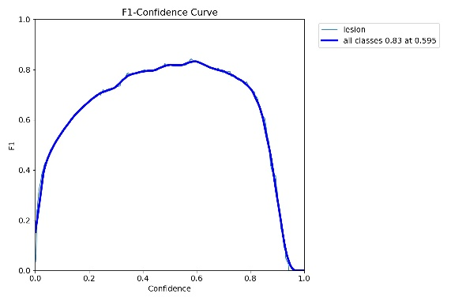
Slika 6. Kriva koja prikazuje F1-mjeru modela u odnosu na prag sigurnosti koji se koristi za klasifikaciju instanci

- Odnos greške (eng. Error rate) - broj pogrešnih predviđanja u odnosu na ukupni broj predviđanja.

ER = (FN+FP)/(TP+TN+FP+FN)

Odnos greške našeg klasifikatora iznosi 34.2%.

Odziv i preciznost su dvije najznačajnije mjere ispravnosti modela. Odziv možemo posmatrati kao mjeru kompletnosti (kvantiteta), a preciznost kao mjeru tačnosti (kvaliteta).

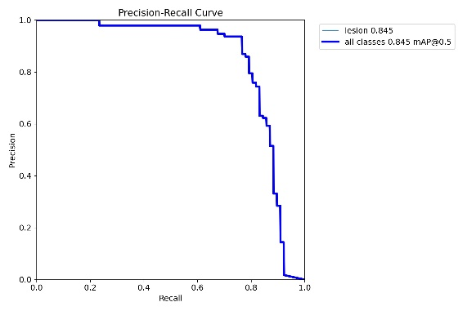
Slika 7. Kriva koja ilustruje odnos između preciznosti i odziva modela klasifikacije za različite pragove klasifikacije

